Đề số 36 - Đề thi học kì 1 lớp 1 môn Toán đề số 36 giúp các em thử sức và ôn luyện kiến thức cần thiết cho bài kiểm tra cuối kì đạt kết quả tốt nhất! Cùng Đọc tài liệu làm thử đề thi này em nhé:

Đề thi học kì 1 lớp 1 môn Toán đề số 36
Bài 1. (1,5 điểm) Đúng ghi Đ, sai ghi S vào ô trống
8 + 0 = 8 4 – 0 > 3
7 + 1 > 9 10 – 0 = 10
3 + 3 < 6 0 + 6 < 1 + 0 + 5
Bài 2. (1 điểm) Số?
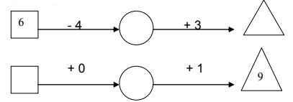
Bài 3. (1 điểm) Tính
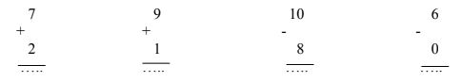
Bài 4. (1 điểm) Tính
4 + 4 – 3 = ......................
9 – 5 + 2 = ..........................
Bài 5. (1 điểm) Viết các số 4, 6, 8, 7, 3 theo thứ tự từ lớn đến bé
Bài 6. (1 điểm) Viết phép tính thích hợp
Có 9 quả bóng
Bớt 3 quả bóng
Còn.....quả bóng
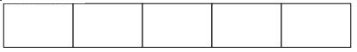
Bài 7. (1 điểm) Hình vẽ sau có mấy đoạn thẳng? Khoanh vào trước câu trả lời đúng.
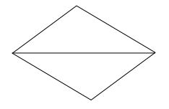
3 đoạn thẳng
4 đoạn thẳng
5 đoạn thẳng
Bài 8.(1 điểm) Mẹ chia kẹo cho hai anh em. Em được 2 cái kẹo, anh được ít hơn em. Hỏi anh được mấy cái kẹo?
Trả lời: Anh được mẹ chia cho .... cái kẹo.
Bài 9. (1,5 điểm) Ghi số thích hợp vào ô trống
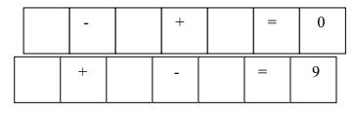

Đáp án đề thi học kì 1 lớp 1 môn Toán đề số 36
Câu 1:
8 + 0 = 8 Đ
4 – 0 >3 Đ
7 + 1 > 9 S
10 – 0 = 10 Đ
3 + 3 < 6 S
0 + 6 < 1 + 0 + 5 S
Câu 2:
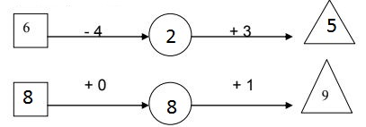
Câu 3: 7 + 2 = 9
9 + 1 = 10
10 – 8 = 2
6 – 0 = 6
Câu 4:
4 + 4 – 3 = 5
9 – 5 +2 = 6
Câu 5: 8; 7 ; 6; 4; 3
Câu 6: 9 – 3 = 6
Câu 7: Hình vẽ đã cho có 5 đoạn thẳng
Câu 8: 1 < 2 suy ra anh được mẹ chia cho 1 cái kẹo
Câu 9:
5 – 5 + 0 = 0
6 + 3 – 0 = 9

